网页排序算法的构建和代码实现
*变量符号定义
P ------ 网页
I(P) ----- 网页P的重要度
S(P) ----- 其他拥有超链接到网页P的网页集合
N(P) ----- 网页P上所有超链接的数量和
M(P_{i ,} P_{j}) ----- 网页P_{i}到网页P_{j}的超链接数量和
H ------ 所有网页之间的超链接矩阵
St(H) ------超链接矩阵的平稳向量
D ------ 悬挂点网页
T ------ 在网页上停留的时间

- 网页排序算法的简述
（1）基本求解方法以及对求解目标的数学化
我们认为，一个网页的重要度是由其他网页上链接到该网页上的超链接数量，以及这个外部网页的重要性决定。实际上，假设网页P_{i}有n个指向其他网页的链接，如果这些链接中的某一个指向到网页P_{j}，那么也就相当于P_{i}将其重要度的1/n赋给了P_{j}，网页P_{j}的重要性就是所有指向P_{j}的其他网页所贡献的重要度之和。
换言之，假设其他拥有超链接到P_{i}的网页集合为S(P_{i})，那么我们有：
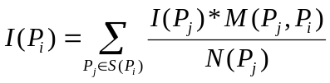
由以上算式我们可以得到每个网页重要度的度量标准，但是在这里我们很容易地就可以看出该算式的递归性，以至于不能仅仅依靠它来得出最好的重要度排序结果。为进一步计算，不妨引入超链接矩阵(HyperLink Matrix)的概念， 将网页的超链接矩阵记为H(P), 其中第i行第j列的元素记为H_{ij}，那么我们有：
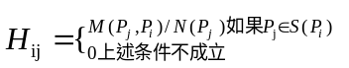
与此同时，我们还需要定义一个n行单列向量I，I = [I(P_{i})]，此单列向量描述了n个网页各自的重要度，结合上文的网页重要度计算公式，我们可以得到：
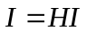
由于我们网页排序算法的最终结果即为求出各网页的重要度排序，换言之即为求解I，那么根据上述结果，可以推出I向量是矩阵H的特征值为为1的特征向量，为了便于表示，我们将I记为H的平稳向量St(H)。
通过引用附件一的数据，结合我们上述的超链接矩阵构建的标准，通过运用Matlab软件，我们可以得到如下的计算结果：

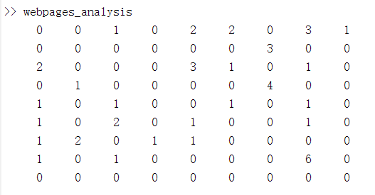
（1）附件一中每个网页指向其他网页的链接数矩阵

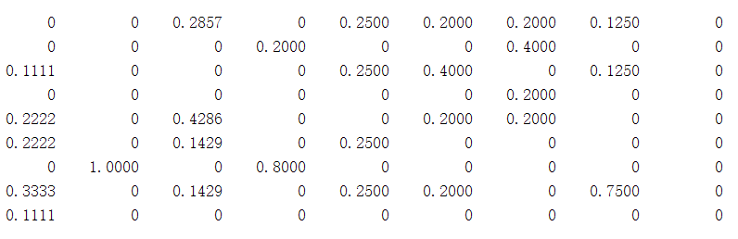
- 超链接矩阵的初步求解结果

（2）对超链接矩阵构建算法的进一步优化
在现实生活中，我们会经常浏览到一些无法指向外部网页的界面，即N(P)=0,我们往往无法从这个网页到达其他任何的网页，在实际的网页重要度计算中，这些网页总是从其他外部网页获取到重要性，但是却不赋给其他网页任何的重要度，我们将这种类型的网页称为悬挂点D。
想象我们随机地在网上跳转网页，也就是说，当我们访问一个网页时，一秒钟后我们随机地选择当前网页的一个链接到达另一个网页。例如，我们正访问含有N(P_{j})个链接的网页P_{j}，其中一个链接引导我们访问了网页P_{i}，那么下一步转到网页P_{i}的概率就是M(P_{j ,} P_{i})/N(P_{j})。由于跳转网页的过程往往是随机的，我们用T_{j}表示停留在网页P_{j}上的时间，那么我们从网页P_{j}转到网页P_{i}的时间为T_{j}/N(P_{j})。如果我们转到了网页Pi，那么我们必然是从一个指向它的网页而来。这意味着:
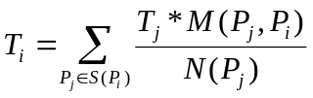
我们将上述算式论述过程称为重要度的概率化解释。
通过比较上下算式，我们可以看出I(P_{j})与T_{j}之间是明显存在着一个等价关系，并且这也是我们生活中经验的反照：
越是重要的网页，我们越是在其界面上花费的浏览时间越多。
当分析进行到这一步时，我们往往会发现一个比较重要的相关性矛盾：
1.当进入到悬挂点网页时，我们就会被困在悬挂点网页无法离开，此时的浏 览时间近似于正无穷。
2.我们不能从悬挂点网页转到其他外部网页，这并不意味着悬挂点网页很重 要。
我们称此相关性矛盾为悬挂点问题。

从附件一中的数据分析可得，P₉上并没有任何指向P₁~P₈的超链接，故我们有：P₉是本次网页重要度排序中的悬挂点D_{0。}于是，为了解决初步超链接矩阵所导致的相关性矛盾问题，避免重要度的随机性误差出现，我们引入随机矩阵R，让R辅助修正超链接矩阵H。再结合重要度的概率化解释，规定网页排序向量中所有元之和为1，为化解本题第一问中的悬挂点问题，不妨令修正矩阵F为：
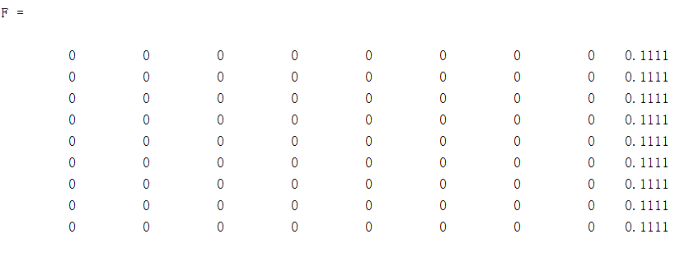

（3）对于附件一数据，进一步加强超链接矩阵算法，化解悬挂点问题的修正矩阵F
更进一步地讲，一般情况下的修正矩阵F的构造条件如下：
- F的初始矩阵为nXn的全零矩阵。
- 当出现悬挂点时，我们可以在初步的超链接矩阵上观测到悬挂点网页的 列向量为零向量，此时，对应地将修正矩阵F的对应列加以1/n，满足概率 化解释中排序向量元之和为1的总法则。

最终地，我们将随机矩阵R定义为：
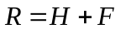
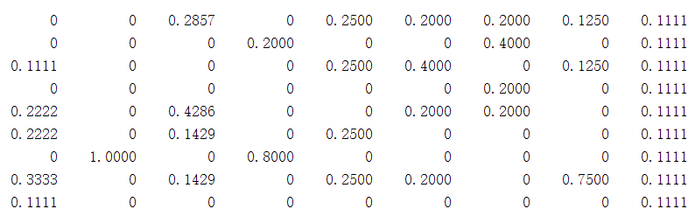
（4）关于附件一数据的随机矩阵R

- 对超链接矩阵的最终优化----构建谷歌矩阵，求解最终平稳向量
一般而言，我们在寻求特征值固定的矩阵特征向量之时，常常引入幂法来找寻特征值的绝对值最大的特征向量。根据我们求解的目的，我们需要使得最终所需的平稳向量的特征值1为当前矩阵的最大特征值，下面我们分为两个方面来进行讨论：
1.假定随机矩阵R的特征值为λ_{i}, 并且有1 >= λ_{i.}
2.随机矩阵R的特征值为λ_{i}，并且存在λ_{i}>1。
在实际的计算中，上述两种情况往往都是有可能发生的，为采用幂法求解，我们称符合条件一的随机矩阵R为本原的，反之为非本原。

对于任意给定两个网页，如果我们有一定存在一条回路使得我们从第一个网页转到第二个网页，那我们称这个网页集合为强连通的，反之则为弱连通的。结合悬挂点的概念，我们发现，一切具有悬挂点的网页集合皆为弱连通，即其对应的随机矩阵为可约的。实际上，我们可以证明，如果矩阵R不可约，那么一定存在一个所有元均为正数的平稳向量。（证明没给出。。。）

为了简化计算，使用幂法求解，并且最终得到一个所有元皆为正数的平稳向量，我们引入谷歌矩阵进行对随机矩阵R的进一步修正：
为得到一个本原且不可约的矩阵，我们将修正随机跳转网页的方式。就目前来看，我们的随机跳转模式由随机矩阵R确定：或者是从当前网页上的链接中选择一个，或者是对没有任何链接的网页，随机地选取其他网页中的任意一个。为了做出修正，首先选择一个介于0到1之间的参数α。然后假定随机跳转的方式略作变动。具体是，遵循矩阵R的方式跳转的概率为α，而随机地选择下一个页面的概率是1−α。若记所有元均为1的n×n矩阵为J，那么我们就可以得到谷歌矩阵G（Google matrix），公式如下：
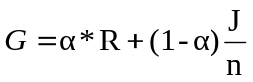
注意到G为随机矩阵，因为它是随机矩阵的组合。进而，矩阵G的所有元均为正，因此G为本原且不可约。从而，G存在唯一的平稳向量I，后者可以通过幂法获得。
同时，参数α的作用是一个重要因素。若α=1，则G=S。这意味着我们面对的是原始的网络超链结构。然而，若α=0，则G=1/nJ。也即我们面对的是一个任意两个网页之间都有连接的网络，它已经丧失了原始的网络超链结构。显然，我们将会把α的值取得接近于1，从而保证网络的超链结构在计算中的权重更大。
结合谷歌矩阵的创始者，网页排序算法的提出者谢尔盖•布林和拉里•佩奇选择α=0.85。本文服从此准则，使用的α皆为0.85.(给出α的值证明会比较好一点？）
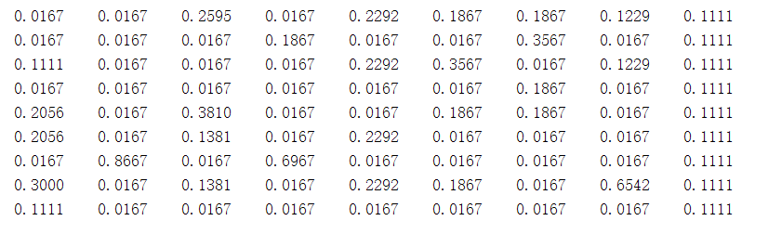
（5）关于附件一数据，通过算法得出的谷歌矩阵
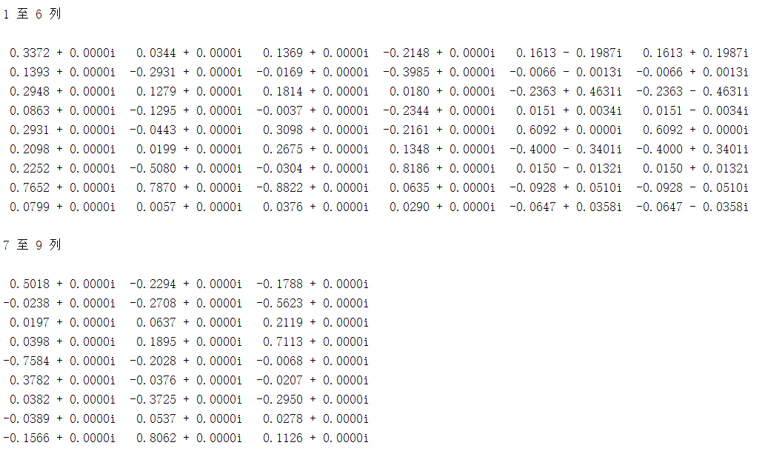
- 上述谷歌矩阵所求的特征向量

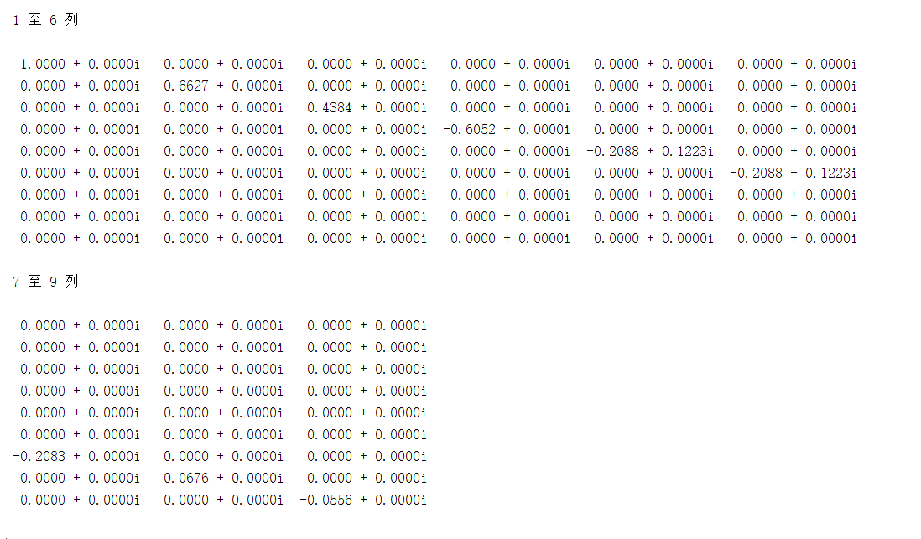
（5）上述特征向量所对应的特征值
根据以上两图，我们可以很明显德看到了特征值为1的情况，并且接下来的特征值都满足小于一的条件，这充分说明了谷歌矩阵的正确性，我们也得到了第一小问的最终结果-----平稳向量I：
I = [0.3372, 0.1393, 0.2948, 0.0863, 0.2931, 0.2098, 0.2252 ,0.7652,0.0799]
所以这九个网页的重要度排序为：

